

* **Kinh tế thế giới** tháng 2 tiếp tục bị ảnh hưởng tiêu cực bởi sự lan rộng của dịch Covid-19 (đến nay đã lan ra khắp các châu lục, tại 67 quốc gia và vùng lãnh thổ) khiến hoạt động kinh tế toàn cầu và tại nhiều quốc gia đình trệ và xáo trộn. Các tổ chức quốc tế như IMF, WB đánh giá kinh tế thế giới sẽ bị ảnh hưởng tiêu cực hơn so với các dịch bệnh tương tự trước đây (như SARS, MERS,...v.v.), trong đó tăng trưởng kinh tế thế giới có thể giảm ít nhất là 0,1-0,3 điểm % năm 2020; đặc biệt một số nước châu Âu, Trung Quốc và hầu hết các nước châu Á, những tập đoàn lớn chịu tác động nghiêm trọng.
* Trong nước, **sản xuất công nghiệp** tăng thấp so với cùng kỳ ; **hoạt động của DN** gặp khó khăn khi số DN tạm ngừng hoạt động tăng mạnh do ảnh hưởng của dịchbệnh.
* **Bán lẻ hàng hóa và dịch vụ tiêu dùng** 2 tháng đầu năm suy giảm, lĩnh vực du lịch sụt giảmmạnh.
* **CPI tháng 2** giảm nhẹ song **CPI bình quân 2 tháng** ở mức cao**,** tăng 5,9% so với cùng kỳ.
* **Giải ngân vốn từ ngân sách nhà nước** cải thiện tíchcực.
* **Xuất nhập khẩu** tăng nhẹ; tình hình **thu hút vốn đầu tư nước ngoài** giảm nhẹ do ảnh hưởng của dịch Covid-19.
* **Tỷ giá** tăng nhẹ dù đồng USD tăng giá mạnh trong khi **lãi suất** huy động ổn định; lãi suất cho vay **TTCK** giảm điểm, khối ngoại bán ròng trong 2 tháng đầu năm do lo ngại dịch bệnh ảnh hưởng tới tiển vọng tăng trưởng kinh tế vĩ mô và tình hình sản xuất, kinh doanh của doanh nghiệp..v.v..

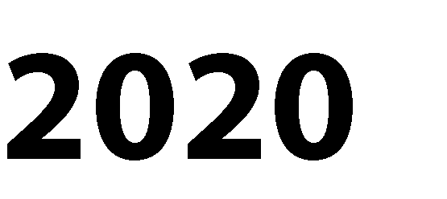

|  |  |  |  |  |  |
| --- | --- | --- | --- | --- | --- |
| **Các chỉ tiêu** | **TH 2T/2017** | **TH 2T/2018** | **TH 2T/2019** | **TH 2T/2020** | **DB 6T/2020** |
| **Tăng trưởng GDP** *(%, yoy)* | **5,1 (3T)** | **7,38 (3T)** | **6,79 (3T)** | **5,8 (3T-UTH)** | **6,1-6,2** |
| **CPI bình quân** *(%, yoy)* | **5,12** | **2,9** | **2,6** | **5,9** | **4,5** |
| **Chỉ số SXCN - IIP** *(%, yoy)* | **2,4** | **15,2** | **9,2** | **6,2** | **7** |
| **Bán lẻ hàng hóa và DV tiêu dùng** *(nghìn tỷ đồng)* | **640 *(+8,7%)*** | **704 *(+10,1%)*** | **794 *(+12,2%)*** | **864 *(+8,3%)*** | **2.271 *(-5%)*** |
| **Xuất khẩu** *(tỷ USD)* | **27,43 (+3,0%)** | **34,51 *(+25,8%)*** | **36,11 *(+4,2%)*** | ***36,9 (+2,4%)*** | **114-115 *(-6,5%)*** |
| **Nhập khẩu** *(tỷ USD)* | **23,01 *(-5,7%)*** | **34,0 *(+20,4%)*** | **36,18 *(+5,8%)*** | ***37,1 (+2,4%)*** | **111–113 *(-8%)*** |
| **Cán cân thương mại** *(tỷ USD)* | **-0,8** | **0,5** | **-0,06** | **-0,18** | **2-3** |
| **Vốn FDI đăng ký** *(tỷ USD)* | **3,4 *(+ 21,5%)*** | **3,34 *(+9,7%)*** | **8,47 *(+9,8%)*** | **6,47 *(-23,6%)*** | **34-36 *(+2%)*** |
| **Vốn FDI thực hiện** *(tỷ USD)* | **1,55 *(+ 3,3%)*** | **1,7 *(-1,8%)*** | **2,58 *(+253,2%)*** | **2,45 *(-5%)*** | **20-21 *(+6%)*** |
| **Tăng trưởng tín dụng** *(%)* | **1,23** | **1,52** | **0,52** | **-0.27(15/2)** | **5-6** |
| **Biến động tỷ giá thị trường**  *(VND/USD so đầu năm, %)* | ***-0,09*** | ***-0.21*** | ***-0.11*** | ***-0,29*** | ***-0,5 đến –1*** |
| **Số DN thành lập mới** | **14,5 *(+3,9%)*** | **18,7*(+29,4%)*** | **15,9 *(-14,6%)*** | **17,4 *(+9,1%)*** | **-** |
| **Số DN quay trở lại hoạt động** | **7,9 *(+7,6%)*** | **6,8 *(-13,8%)*** | **10,2 *(+18,2%)*** | **11,9 *(+17,1%)*** | **-** |
| **Số DN tạm ngừng hoạt động** | **16,4 *(+14,9%)*** | **17,1 *(+4,5%)*** | **13,5 *(+20,8%)*** | **16 *(+197%)*** | **-** |
| **Số DN hoàn tất giải thể** | **2,5 *(+14,9)*** | **2,5 *(+0,2%)*** | **3,2 *(+24,8%)*** | **2,8 *(-11,1%)*** | **-** |





Trong tháng 2/2020, diễn biến của dịch bệnh Covid-19 rất phức tạp, nhanh, khó lường và đã có những tác động tiêu cực tới tất cả các ngành/lĩnh vực của kinh tế thế giới. Đến hết 10h ngày 2/3/2020, đã có 89.075 công dân của 67 quốc gia và vùng lãnh thổ nhiễm Covid-19 và đã có 3.053 ca tử vong (số ca tử vong hầu hết tại Trung Quốc-trung tâm của dịch bệnh). Dịch lây lan mạnh và diễn biến phức tạp đã tác động trực tiếp tới các ngành du lịch-nhà hàng-khách sạn, giao thộng - vận tải (đặc biệt là hàng không),… cũng đã làm đình trệ chuỗi cung ứng, sản xuất hàng hóa toàn cầu; khiến nhiều nền kinh tế bị ảnh hưởng nghiêm trọng và dự báo tốc độ tăng trưởng kinh tế của một số nước, khu vực và thế giới trong quý 1/2020 và nửa đầu năm 2020 sẽ bị suy giảm đáng kể so với cùng kỳ nămtrước.

Các nền kinh tế bị ảnh hưởng đều là những quốc gia có diễn biến dịch Covid-19 phức tạp và/hoặc có quan hệ kinh tế chặt chẽ với Trung Quốc như Hàn Quốc, Nhật Bản, Thái Lan, Singapore, Việt Nam, Philippines,…; trong khi đó, Mỹ được đánh giá là ít chịu ảnh hưởng hơn từ tác động từ dịch bệnh và sự suy giảm tốc độ tăng trưởng kinh tế của TrungQuốc.

Đối với thị trường tài chính, hầu hết các thị trường chứng khoán quốc tế bị sụt giảm mạnh khi tình hình dịch bệnh diễn biến phức tạp, khó lường. Tại các thời điểm WHO ban bố tình trạng khẩn cấp toàn cầu về sức khỏe cộng đồng (PHEIC) (ngày 31/1/2020), và những thông tin dịch bùng phát mạnh tại tàu du lịch Dia- mond Princess, Nhật Bản, Hàn Quốc, Ý và Iran (từ 14/2/2020 đến nay), hầu hết các TTCK quốc tế mất điểm mạnh so với đầu năm 2020 và kéo dài trong nhiều phiên liên tiếp. Đến hết ngày 28/2/2020, các chỉ số đều giảm mạnh so với thời điểm đầu năm 2020: DowJones giảm 10,97%, FTSE (-12,75%), CAC40 (- 11,18%), Nikkei225 (-10,63%), Kospi của Hàn Quốc (-9,59%), HangSeng (- 7,31%), Shanghai (-5,57%), VNindex (-8,20%),… (Hình 1). Trong đó, chỉ riêng trong tuần từ 24-28/2/2020, giá trị vốn hóa chứng khoán thế giới giảm khoảng

6.000 tỷ USD; cả 3 sàn chứng khoán của Mỹ sụt giảm 5 phiên liên tiếp, với mức khoảng 12%, là mức sụt giảm mạnh nhất kể từ năm 2008 đến nay.

Trong khi đó, giá dầu quốc tế cũng giảm mạnh, do lo ngại về suy giảm tăng trưởng kinh tế toàn cầu, khiến nhu cầu về dầu sụt giảm. Tính đến hết ngày 29/2/2020, giá dầu WTI đã giảm 25,9% so với đầu năm 2020, xuống còn 45 USD/ thùng; giá dầu Brent giảm 26,4% so với đầu năm, xuống còn 50,5 USD/thùng. Mức giảm mạnh của giá dầu cho thấy mức độ suy giảm kỳ vọng tăng trưởng kinh tế và sản xuất của thế giới, đặc biệt trong bối cảnh chuỗi cung ứng sản xuất của

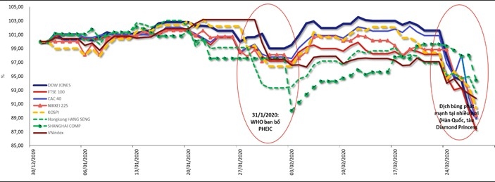

**Hình 1: Biến động TTCK một số nước (cập nhật đến hết ngày 28/2/2020)**

*Nguồn: Bloomberg*.

thế giới bị ngưng trệ tại Trung Quốc và nhiều nơi (do các tác động tiêu cực của dịch Covid-19). Theo chiều ngược lại, các nhà đầu tư chuyển hướng, đầu tư vào các hàng hóa khác an toàn hơn (như trái phiếu Chính phủ, vàng..). Tính đến hết ngày 29/2/2020, giá vàng thế giới ở mức 1.625,97 USD/ounce, tăng 4,75 % so với

đầu năm vàtăng3,12%sovớithờiđiểmWHOcôngbốdịchCovid-19

(31/1/2020).

Để ứng phó với tác động tiêu cực của dịch Covid-19 đến tăng trưởng kinh tế, NHTW nhiều nước (như Trung Quốc, Indonesia, Philippines, Thái Lan, Braxin,… v.v) đã và đang thực hiện chính sách tiền tệ nới lỏng như hạ lãi suất cơ bản, hạ dự trữ bắt buộc, hạ giá đồng nội tệ… để hỗ trợ tăng trưởng kinh tế. Một số nước khác dùng chính sách tài khóa, như Singapore và Malaysia đã có gói kích thích kinh tế (3-5 tỷ USD) nhằm hỗ trợ trực tiếp người dân và DN, Hàn Quốc chuẩn bị gói hỗ trợ và có thể cắt giảm lãi suất…v.v. để hỗ trợ tăng trưởng.

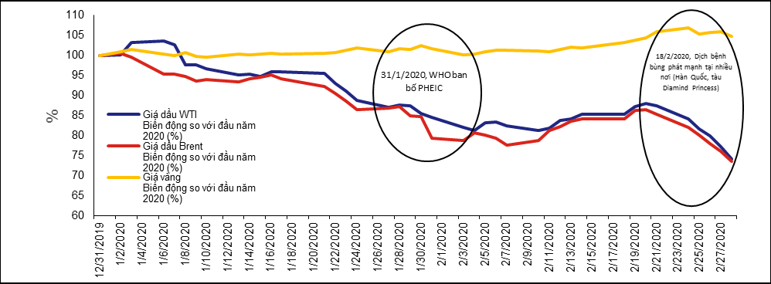

**Hình 2: Biến động giá dầu và giá vàng quốc tế (cập nhật đến hết 29/2/2020)**

*Nguồn: Bloomberg, Viện Đào tạo và Nghiên cứu*

Trong tháng 2, trước tình hình dịch bệnh phức tạp và đã tác động đến nhiều nước và nhiều lĩnh vực, IMF, Citibank đã hạ dự báo tăng trưởng kinh tế thế giới năm 2020, thấp hơn 0,1-0,3 điểm % so với dự báo trước đó); Trung Quốc đạt mức tăng trưởng khoảng 5,3% (giảm 0,5 điểm % so với dự báo trước đó); có mức giảm tương tự là Việt Nam, Singapore… Một số nước khác dự báo chịu tác động ít hơn, như Malaysia (-0,4 điểm %), Hàn Quốc (-0,3 điểm %), Philippines và Nhật Bản (- 0,2 điểm %). Đáng chú ý, kinh tế Hồng Kông dự báo sẽ có mức sụt giảm mạnh nhất (từ mức tăng trưởng +0,7% xuống mức -1,1%) năm2020.

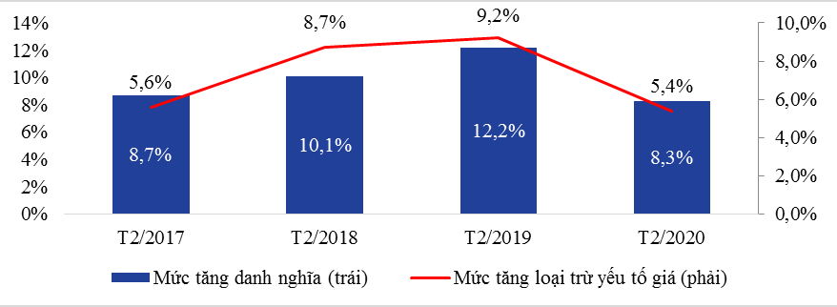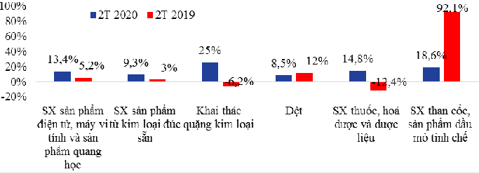

**Hình 4: Doanh thu bán lẻ HH và DV tiêu dùng, 2T/2017-2020**

**Hình 3: Chỉ số SXCN 2 tháng đầu năm, 2019-2020**

*Nguồn:TCTK. Nguồn:TCTK.*

# Sản xuất công nghiệp chịu ảnh hưởng tiêu cực từ Covid-19

Chỉ số SXCN (IIP) tháng 2/2020 chỉ tăng 6,2% so với cùng kỳ năm 2019 do dịch Covid-19 ảnh hưởng tới nhu cầu sản phẩm cũng như gián đoạn chuỗi sản xuất do thiếu nguyên liệu sản xuất. Trong đó, ngành khai khoáng (giảm 3,7%, khai thác dầu thô giảm 8,6%), sản xuất công nghiệp chế biến chế tạo tăng 7,4%, (trong đó, sản xuất đồ uống giảm 3,1%, sản xuất gỗ giảm 5,2%), sản xuất thiết bị điện giảm 2,9%, sản xuất xe có động cơ giảm 4,8%, sản xuất trang phục chỉ tăng 0,2%. Một số sản phẩm chủ đạo trong 2 tháng đầu năm tăng thấp/giảm so với cùng kỳ gồm: giày, dép chỉ tăng 2,1%, quần áo tăng 0,7%, sắt thép giảm 4,7%, dầu thô khai thác giảm 8,1%, bia giảm 9,9%, ô tô giảm 11,5%. Tuy nhiên, một số sản phẩm vẫn có mức tăng trưởng cao gồm: linh kiện điện thoại (+ 28,9%), điện thoại di động (+25,5%), xăng dầu các loại (tăng8,3%)...v.v.

# Hoạt động b́án lẻ hàng hóa và dịch vụ tăng thấp nhất trong vòng 6 năm do ảnh hưởng từ dịch Covid- 19

Hoạt động bán lẻ hàng hóa và dịch vụ tháng 2/2020 ước đạt 863,9 nghìn tỷ đồng, tăng 8,3% (tăng 5,4% nếu loại trừ yếu tố giá) so với cùng kỳ năm 2019, mức tăng thấp nhất từ năm 2014, chủ yếu do ảnh hưởng của dịch Covid-19. Trong đó, doanh thu bán lẻ đạt 2 tháng đầu năm đạt 325,2 nghìn tỷ đồng, giảm 6,7%, doanh thu dịch vụ lưu trú, ăn uống đạt 95 nghìn tỷ đồng, chỉ tăng 1,7% so với cùng kỳ năm trước (ảnh hưởng của dịch bệnh khiến người dân hạn chế đi lại, tiếp xúc và khách quốc tế từ Trung Quốc, Hàn Quốc, Nhật Bản sụt giảm mạnh), lương thực, thực phẩm tăng 8,6%; may mặc tăng 8,9%, phương tiện đi lại tăng 7,1%. Lượng khách du lịch quốc tế 2 tháng đầu năm chỉ tăng 4,8%, mức thấp nhất kể từ năm 2016, trong đó 2 thị trường trọng điểm là TQ (chiếm 32,2% khách quốc tế năm 2019, giảm 5,8% so với cùng kỳ năm trước), Hàn Quốc (chỉ tăng nhẹ 2,4%).

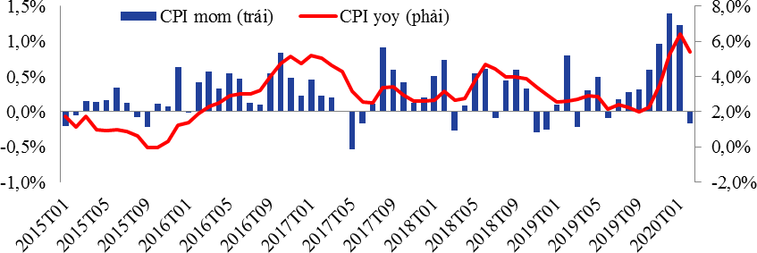

**Hình 5: Diễn biến CPI từ năm 2015-T11/2019**

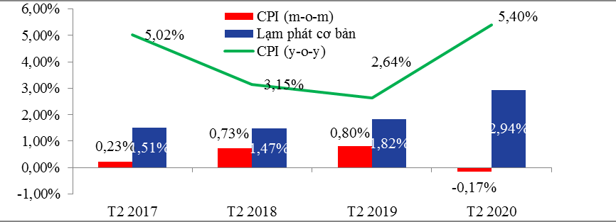

**Hình 6: Mức tăng CPI của tháng 2 qua các năm 2017-2020**

*Nguồn:TCTK. Nguồn: TCTK.*

# CPI bình quân 2 tháng đầu năm cao nhất trong vòng 7 năm, mặc dù CPI tháng 2 giảm nhẹ

***Cán cân thương mại tiếp tục nhập siêu song xuất nhập khẩu vẫn duy trì đà tăng***

Chỉ số CPI tháng 2 giảm 0,17% so với tháng trước với 6/11 nhóm hàng giảm giá, trong đó giảm mạnh nhất là nhóm giao thông (giảm 2,5% do giá xăng dầu, giá vé các phương tiện công cộng giảm sau Tết), nhóm văn hóa giải trí, du lịch giảm 0,43% do ảnh hưởng của dịch Covid-19 khiến nhu cầu đi lại, du lịch, lễ hội, vui chơi giảm. Mặc dù dịch Covid-19 diễn biến phức tạp song nhờ tuyên truyền, phổ biến kịp thời cùng việc xử lý mạnh tình trạng “gom hàng, đẩy giá” với các sản phẩm y tế, mặt bằng giá cả nhìn chung vẫn được kiểmsoát.

Tuy nhiên, chỉ số CPI bình quân 2 tháng đầu năm tăng **5,91%** so với cùng kỳ, mức cao nhất trong 7 năm trong khi lạm phát cơ bản tăng 3,1% so với cùng kỳ năm 2019 cho thấy áp lực lạm phát vẫn cao không chỉ bởi tác động của yếu tố giá cả (giá dịch vụ y tế tăng, giá thịt lợn còn ở mức cao…) mà còn cả yếu tố tiền tệ; vì vậy, cần chú ý đến cả 2 yếu tố này trong kiểm soát lạm phát nămnay.

Viện Đào tạo và Nghiên cứu BIDV dự báo chỉ số CPI bình quân 6T/2020 ở mức 4,5-5% so với cùng kỳ, là thách thức lớn với mục tiêu kiểm soát lạm phát dưới 4% cả năm 2020. Do đó, để kiểm soát lạm phát, cần chú trọng việc kiểm soát giá thực phẩm, hàng hóa thiết yếu trong điều kiện thời tiết và dịch bệnh diễn biến khó lường. Từ góc độ chính sách tiền tệ, dư địa giảm lãi suất rất eo hẹp và chưa cần thiết tính đến gói hỗ trợ lãi suất (do khả năng hấp thụ vốn của nền kinh tế còn yếu); đồng thời, cần tiếp tục phối hợp linh hoạt CSTT-CSTK một cách hiệu quả trong hỗ trợ DN, hộ kinh doanh, kiềm chế lạm phát, ổn định vĩ mô.

Xuất khẩu (XK) 2 tháng đầu năm ước đạt 36,9 tỷ USD và nhập khẩu (NK) ước đạt 37,1 tỷ USD, đều tăng **2,4%** so với cùng kỳ năm 2019. Cán cân thương mại hàng hóa 2 tháng đầu năm nhập siêu nhẹ 176 triệu USD. Việc tạm dừng thông quan, siết chặt các cửa khẩu đường bộ nhằm ngăn chặn dịch Covid-19 đã và đang ảnhhưởngtiêucựcđếnhoạtđộngngoạithương,tuynhiên,XKsangcácthị

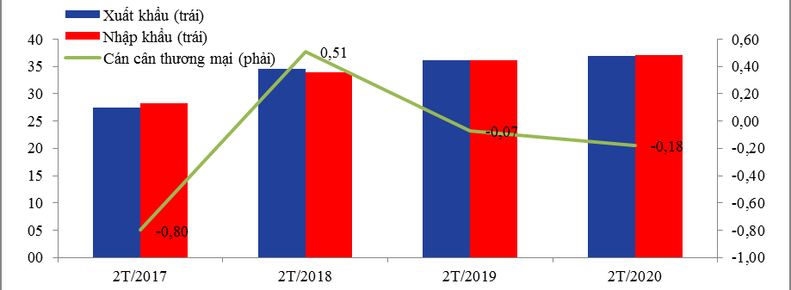

**Hình 7: Xuất nhập khẩu 2 tháng, 2017-2019** (tỷ USD)

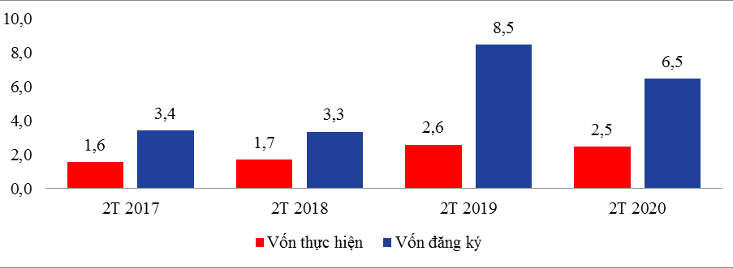

**Hình 8: Thu hút FDI 2 tháng, 2017-2020** (tỷ USD)

*Nguồn: TCHQvàTCTK. Nguồn: Cục Đầu tư nước ngoài, BộKH&ĐT.*

# Vốn FDI giảm do trùng với kỳ nghỉ Tết và ảnh hưởng của dịch Covid-19

***Thu NSNN gặp nhiều tháchthức***

***Tỷ giá VND/USD tăng nhẹ khi đồng USD tăng giá với hầu hết các ngoại tệ***

trường quan trọng vẫn duy trì được đà tăng như Mỹ (+19,6%), Trung Quốc (+4,8%), Nhật Bản (+8,9%). Về các ngành hàng, một số mặt hàng XK chủ lực vẫn tăng tích cực như điện thoại và linh kiện (+2,3%); điện tử máy tính và linh kiện (+26,7%); máy móc, thiệt bị phụ tùng (+19,6%), gỗ và sản phẩm gỗ (+7,1%); tuy nhiên, XK nông-lâm-thủy sản và NK một số nguyên liệu đầu vào, đặc biệt là các mặt hàng phụ thuộc lớn vào thị trường TQ có sự sụt giảm mạnh như thủy sản (- 17,7%), rau quả (-17,4%), hạt điều (-19,3%), sắt thép (-18,5%), vải (-10,5%), chất dẻo (-9,5%)… Dự báo 6 tháng đầu năm 2020, XK giảm 6,5% và NK giảm 8% so với cùng kỳ và cán cân thương mại dự kiến thặng dư khoảng 2-3 tỷ USD.

Vốn FDI đăng ký (gồm cả vốn bổ sung, mua cổ phần, góp vốn) 2 tháng đầu năm đạt 6,47 tỷ USD, **giảm 23,6%** so với cùng kỳ năm trước, trong khi vốn FDI thực hiện 2 tháng đầu năm đạt 2,45 tỷ USD, **giảm 5%** so với cùng kỳ năm 2019. Vốn FDI suy giảm trong các tháng đầu năm do ảnh hưởng bởi dịch Covid-19 khiến việc tìm hiểu cơ hội đầu tư, triển khai dự án của các nhà đầu tư bị trì hoãn. Về đối tác, Singapore là nhà đầu tư lớn nhất với 4,12 tỷ USD (chiếm 63,7% tổng vốn đăng ký); TQ xếp thứ hai với 720,4 triệu USD (chiếm 11,1% tổng vốn đăng ký), Hàn Quốc xếp thứ 3 với 425,4 triệu USD (chiếm 6,6% tổng vốn đăng ký). Về lĩnh vực, sản xuất phân phối điện đứng đầu với 3,89 tỷ USD (chiếm 60,2% tổng vốn); tiếp theo là công nghiệp chế biến chế với 1,76 tỷ USD (chiếm 27,3% tổng vốn), xếp thứ 2 là bán buôn bán lẻ với 195 triệu USD (chiếm 3% tổngvốn).

Kể từ khi dịch Covid-19 xảy ra, hoạt động của DN FDI tại Việt Nam đã bị ảnh hưởng tiêu cực khi chuỗi cung ứng sản xuất bị đình trệ do thiếu hụt nguyên liệu (nhập khẩu nguyên vật liệu từ TQ bị gián đoạn), nguồn lao động (lao động từ TQ chưa thể trực tiếp sản xuất do phải chịu giám sát khi trở về từ vùng dịch) và hoạt động xuất, nhập khẩu bị kéo dài hơn (phải tuân thủ các quy định về kiểm dịch). Kế hoạch sản xuất của một số DN FDI đã bị ảnh hưởng tiêu cực do dịch Covid-19 như: LG Việt Nam (không có nguyên liệu đầu vào), Samsung (nguyên liệu nhập bị dồn ứ tại cửa khẩu Lạng Sơn, hoặc bị thiếu do nhà máy tại TQ tạm đóng cửa hoặc nhập qua đường hàng không), Formosa (không thể nhập nguyên liệu thép và chuyên gia/lao động người TQ chưa sang được Việt Nam sau Tết), Apple Việt Nam (hoạt động của các công ty gia công bị đình trệ)...v.v.

Thu NSNN tính đến 15/2/2020 đạt 214,2 nghỉn tỷ đồng, chi NSNN đạt 145 nghìn tỷ đồng, lần lượt giảm 13,1% và 25,7% so với cùng kỳ năm 2019; trong đó thu nội địa giảm 12,2%, thu từ dầu thô giảm 1,14% và thu từ XNK giảm 49,7% đã phản ánh rõ nét những khó khăn của các DN, hoạt động xuất khẩu, đầu tư, tiêu dùng... do ảnh hưởng của dịch Covid-19. Mục tiêu tăng thu NSNN 3-5% có thể sẽ gặp nhiều thách thức do có thể phải giãn, hoãn thuế cho DN, hộ gia đình khó khăn (chưa kể giảm thuế theo cam kết EVFTA, nếu Hiệp định này có hiệu lực từ tháng 7/2020). Điểm sáng đáng chú ý là giải ngân vốn đầu tư từ ngân sách trong 2 tháng đầu năm tăng 17,8% so với cùng kỳ 2019 (2T/2019 giảm 3,6%) cho thấy đầu tư công đang từng bước được khơi thông, tạo động lực thúc đẩy tăng trưởng kinh tế

Tháng 2, tỷ giá USD/VND tiếp tục xu hướng tăng dần, tuy nhiên có dấu hiệu giảm nhiệt và chững lại trong 3 ngày cuối tháng**.** Đến hết ngày 28/2, tỷ giá giao dịch liên ngân hàng và tỷ giá trung tâm ở mức 23.240 và 23.224, lần lượt tăng 0,29% và 0,33% so cuối năm 2019 . Nguyên nhân chính khiến tỷ giá tăng làđồng

**Hình 9: Diễn biến tỷ giá VND/USD 2 tháng đầu năm 2020**

**Hình 10: Diễn biến lãi suất liên ngân hàng 2T/2020 (%)**

*Nguồn:Bloomberg. Nguồn:Bloomberg.*

# Lãi suất duy trì xu hướng ổn định

***Tăng trưởng tín dụng suy giảm do ảnh hưởng của dịch bệnh***

***Thị trường chứng khoán trong tháng 2 tiếp tục giảm điểm do lo ngại về tình hình dịch bệnh trên thế giới***

USD trở nên mạnh hơn. Với tâm lý lo ngại của thị trường về dịch bệnh Covid-19, USD đóng vai trò là một tài sản trú ẩn an toàn trong bối cảnh số liệu kinh tế Mỹ tương đối tích cực. Cung cầu ngoại tệ trong nước ổn định, chênh lệch lãi suất VND-USD trên liên ngân hàng duy trì ở mức dương (khoảng 1%) là yếu tố hỗ trợ tỷ giá hiện nay. Dự báo trong 6 tháng đầu năm, khi dịch bệnh còn phức tạp và dự báo được kiểm soát cơ bản trong quý 2; dự báo tỷ giá có thể còn tăng, song mức tăng là không quá lớn, dự báo chỉ từ 0,5-1%.

Trong tháng 2, mặt bằng lãi suất huy động vốn của các NHTM tiếp tục duy trì ở mức ổn định/giảm nhẹ. Trên thị trường liên ngân hàng, lãi suất giảm sâu vào giữa tháng 2, sau đó tăng nhẹ trở lại vào cuối tháng. Đến 27/2, lãi suất kỳ hạn qua đêm ở mức 2,1%, giảm 0,6 điểm % so với cuối tháng 1, song tăng 0,56 điểm % so đầu năm. Liên tiếp trong 4 tuần của tháng 2, NHNN thực hiện hút ròng trên liên ngân hàng khoảng 109 nghìn tỷ đồng qua kênh tín phiếu nhằm kiểm soát cung tiền trong bối cảnh áp lực lạm phát khácao.

Đến hết ngày 19/2/2020, tăng trưởng tín dụng ở mức âm (-0,28%) so với cuối năm 2019 (theo NHNN), thấp hơn so với cùng kỳ năm 2019 là 0,52% và năm 2018 là 1,52%. Nguyên nhân chủ yếu do: (i) tính thời vụ khi mà Tết dài ngày trùng dịp cuối tháng 1, và (ii) dịch Covid-19 khiến hoạt động sản xuất kinh doanh, tiêu dùng của doanh nghiệp, hộ gia đình gặp khó khăn (cả đầu vào và đầu ra). Với diễn biến này, dự báo tăng trưởng tín dụng 6 tháng đầu năm ở mức thấp hơn so với cùng kỳ các năm, khoảng 5-6% (hết 6 tháng/2019, mức tăng là 7,36%).

Kết thúc phiên ngày 28/2/2019, chỉ số VNIndex ở mức 882,19 điểm, giảm 54,4 điểm (-5,8%) so với cuối tháng 1. Lũy kế 2 tháng đầu năm, VnIndex giảm 78,8 điểm **(-8,2%).** So với các TTCK các nước, mức giảm điểm của TTCK Việt Nam vẫn thấp hơn so Thái Lan (SET giảm 19,9%), Mỹ (Dow Jones giảm 10,96%), Trung Quốc (Shanghai giảm -9,3%) và Hàn Quốc (KOSPI giảm -9,6%). Trong tháng 2, khối ngoại bán ròng khá nhiều, với tổng mức bán ròng là 3.720 tỷ đồng. Lũy kế 2 tháng đầu năm, khối ngoại bán ròng khoảng 1.790 tỷ đồng.

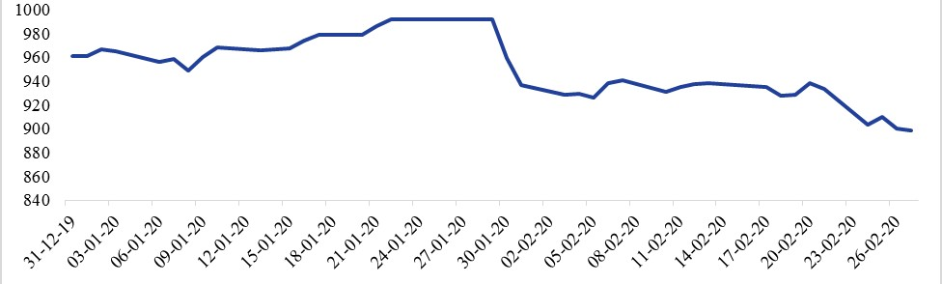

**Hình 11: Diễn biến chỉ số VN-Index 2 tháng đầu năm 2020**

# Các ngân hàng thương mại tham gia hỗ trợ DN khắc phục hậu quả dịch Covid- 19

***Giá vàng tăng mạnh khi kinh tế thế giới có nhiều biếnđộng***

*Nguồn: Bloomberg*

Trước diễn biến của dịch bệnh, nhiều ngân hàng thương mại đã công bố các biện pháp hỗ trợ DN. BIDV, Sacombank, Vietcombank, ACB, Kienlongbank,VPBank, SHB…v.v. triển khai các gói tín dụng ưu đãi cho cả khách hàng cá nhân và DN có quy mô từ 3.000-30.000 tỷ đồng, với mức lãi suất giảm từ 0,5-2%/năm. Bên cạnh đó, một số NHTM cũng đang tích cực rà soát, đánh giá khách hàng, đưa ra giải pháp tháo gỡ khó khăn cho DN như cơ cấu lại nợ, giãn nợ, không chuyển nhóm nợ, cho vay mới, không tính lãi phạt, giảm phí theo chỉ đạo củaNHNN.

Trước những lo ngại về lan rộng của dịch bệnh Covid -19 trên khắp thế giới, vàng với vai trò là tài sản trú ẩn an toàn đã tăng giá đột biến trong những ngày cuối tháng 2. Đến 29/2, giá vàng thế giới ở mức 1.587,15 USD/ounce, tăng 4,6% so đầu năm. Giá vàng SJC trong nước có thời điểm cũng tăng mạnh lên mức trên 49 triệu đồng/lượng (bán ra) (ngày 24/2). Sau đó giá vàng đã giảm, ngày 29/2 ở mức 45,9 triệu đồng/lượng, tăng 3,3 triệu đồng/lượng (+7,8%) so đầunăm.



# Tác động của dịch Covid-19 đối với kinh tế Việt Nam

***Chính sách kinh tế nào cần ưu tiên trong bối cảnh dịch Covid- 19?***

Từ đầu năm 2020, dịch bệnh Covid-19 bùng phát tại Trung Quốc và hiện đang diễn biến rất phức tạp, nhanh, khó lường. Đến 10 sáng ngày 2/3/2020, dịch bệnh đã lan ra toàn thế giới, ở khắp các châu lục và đã có 67 quốc gia/vùng lãnh thổ có công dân nhiễm bệnh Covid-19, với 89.075 ca bị nhiễm và 3.053 ca tử vong (chủ yếu ở Trung Quốc (2.912 ca tử vong), ngoài ra là 141 ca tử vong tại 13 quốc gia/ vùng lãnh thổ và địa điểm ngoài Trung Quốc). Bên cạnh thiệt hại về con người, dịch bệnhCovid

-19 đã gây ra những thiệt hại về kinh tế đối với từng nước cụ thể, do các hoạt động giao thương, kết nối chuỗi sản xuất giữa các quốc bị đình trệ và xáo trộn; tác động đến cả tổng cung và tổng cầu. Đến nay, dịch bệnh vẫn diễn biến rất phức tạp và khó lường, cần thêm thời gian và thông tin để đánh giá cụ thể mức độ tác động. Tuy nhiên, **tăng trưởng GDP toàn cầu dự báo giảm 0,1-0,3 điểm %, và của Trung Quốc có thể giảm đến 0,5 điểm % năm 2020** (theo ANZ,Citibank).

**Đối với nền kinh tế Việt Nam**, dịch Covid-19 đã tác động tiêu cực cả tổng cầu và tổng cung. Về phía cầu, ngành du lịch, vận tải, bán lẻ (tiêu dùng cá nhân), xuất khẩu nông sản… đã bị tác động trực tiếp và rõ nét do lượng khách quốc tế và nội địa, nhu cầu giao lưu, tiêu dùng, vui chơi giải trí sụt giảm mạnh. Về phía cung, hoạt động sản xuất trong nước gắn với chuỗi sản xuất, cung ứng từ Trung Quốc, Hàn Quốc, Nhật Bản …đã bị suy giảm do thiếu nguyên, nhiên vật liệu, lao động từ Trung Quốc và một số đối tác quan trọng. Theo ngành kinh tế, dịch Covid-19 tác động tiêu cực, trực tiếp và rõ nét nhất tới **8 lĩnh vực chính** của nền kinh tế Việt Nam, như**:** (i) chi phí y tế và nguồn nhân lực, (ii) du lịch, lữ hành, khách sạn, (iii) giao thông vận tải, (iv) thương mại, (v) đầu tư, (vi) bán lẻ (tiêu dùng cá nhân); (vii) các ngành sản xuất theo chuỗi cung ứng; và (vi) tài chính - ngân hàng. Trong Báo cáo công bố ngày 11/2/2020, Viện Đào tạo và Nghiên cứu BIDV đã đưa ra **3 kịch bản, đánh giá tác động của dịch bệnh Covid-19 đến tăng trưởng kinh tế Việt Nam năm2020**.

***-* Với kịch bản cơ sở:** dịch Covid-19 sớm được kiểm soát trong tháng 4, các hoạt động kinh tế - xã hội sớm trở lại bình thường từ giữa quý 2/2020. Tại kịch bản này, doanh thu du lịch của Việt Nam năm 2020 giảm khoảng 20-22% so với năm 2019; tổng kim ngạch xuất nhập khẩu giảm 8-12%; du lịch khách quốc tế giảm 15- 20%; dịch vụ giao thông vận tải giảm 15-20%; bán lẻ (tiêu dùng cá nhân) giảm 0,5%; và dịch vụ tài chính – ngân hàng giảm 2%. Theo đó, tăng trưởng **GDP Việt Nam cả năm 2020 giảm khoảng 0,83 điểm %;** trong đó, GDP quý 1 giảm 1,23 điểm % (tương ứng mức tăng trưởng 5,6-5,7%) và GDP quý 2 giảm 0,71 điểm % (tương ứng mức tăng trưởng 6-6,1%). *Mức tác động này cũng khá tương đồng với dự báo gần đây của một số các tổ chức quốc tế (ANZ, Citibank…v.v.) với mức tăng trưởng kinh tế của Việt Nam dự báo khoảng 6-6,3% năm2020.*

**- Với kịch bản tích cực:** dịch bệnh cơ bản được kiểm soát trong quý 1/2020; các hoạt động kinh tế - xã hội sớm trở lại bình thường từ đầu quý 2/2020. Với kịch bản này, tăng trưởng **GDP Việt Nam năm 2020 sẽ giảm khoảng 0,32 điểm %;** trong đó, quý 1 giảm 1,22 điểm % và quý 2 giảm 0,39 điểm %. **Với kịch bản tiêu cực**, dịch bệnh bùng phát, lây lan mạnh thành đại dịch các nước cũng như tại Việt Nam, các biện pháp ngăn chặn dịch bệnh ít hiệu quả, dẫn đến hệ lụy xấu, thậm chí làm kiệt quệ các hoạt động sản xuất – kinh doanh của Việt Nam; khiến tăng trưởng **GDP Việt Nam năm nay giảm khoảng 2,71 điểm%.**

Trong bối cảnh dịch bệnh và năm cuối của kế hoạch 5 năm (2016-2020), Việt Nam phải thực hiện mục tiêu kép: **vừa phòng chống dịch hiệu quả, vừa đảm bảo ổn định, phát triển kinh tế - xã hội.** Để làm được điều này, theo chúng tôi, cần thực hiện một số chính sách, giải pháp quan trọng sauđây.

***Một là***, dù mục tiêu đạt **tiêu tăng trưởng kinh tế 6,8% và kiểm soát lạm phát dưới 4% năm nay là nhiệm vụ rất khó khăn**, nhưng Chính phủ chưa nên đặt

vấn đề điều chỉnh kế hoạch phát triển kinh tế - xã hội năm nay, do chưa có đủ cơ sở cũng như chưa lường đón được hết diễn biến dịch bệnh.

***Hai là***, **nhiệm vụ ưu tiên số 1, quan trọng hàng đầu hiện nay phải là phòng chống dịch Covid-19 hiệu quả;** bởi vì làm tốt điều này cũng chính là góp phần quan trọng ổn định kinh tế-xã hội và thúc đẩy tăng trưởng kinh tế. Theo đó, phương châm của Chính phủ là cần bình tĩnh, đúng mức, nhưng không chủ quan, thông tin công khai, minh bạch, chuẩn xác và kịp thời cần được nhất quán hiểu và hành động quyếtliệt.

***Ba là***, **các gói chính sách kinh tế cần hướng đến hỗ trợ ổn định, khắc phục khó khăn, vượt qua cú sốc về cả phía cung và cầu,** cũng như chuẩn bị tốt nhất để tạo đà phục hồi mạnh ngay sau khi dịch bệnh kết thúc. Về lý thuyết kinh tế, trong những trường hợp này, **chính sách tài khóa nên được ưu tiên hơn là chính sách tiền tệ**, do hiệu quả tức thì, ít độ trễ hơn của chính sách tài khóa. Tuy nhiên, vẫn phải kết hợp hài hòa cả hai nhóm chính sách này thì hiệu quả hỗ trợ mới tốthơn.

***Đối với chính sách tiền tệ*; theo chúng tôi, có 4 điểm cần cân nhắc, ưu tiên thực hiện: thứ nhất, chưa nên giảm lãi suất điều hành của NHNN** do: (i) áp lực lạm phát năm nay ở mức khá cao (chỉ số CPI 2 tháng đầu năm tăng 5,91% và lạm phát cơ bản tăng 3,1% so với cùng kỳ năm 2019), chỉ số CPI hết quý 2/2020 có thể ở mức 4,5-5% so với cùng kỳ, và cả năm dưới 4% là rất khó khăn; (ii) khả năng hấp thụ vốn của nền kinh tế hiện nay và cả quý 2/2020 còn yếu, tính đến hết ngày 19/2/2020, tín dụng toàn hệ thống giảm 0,28% so cuối năm 2019 (theo NHNN); (iii) tăng trưởng tín dụng của Việt Nam nên duy trì ở mức vừa phải (mức tăng trưởng 13-14%/năm đang là cao nhất trong khu vực Đông Á và ĐNÁ trong khi quy mô tín dụng của Việt Nam lớn (khoảng 136% GDP cuối năm 2019); nên nếu giảm lãi suất là chưa trúng và có thể sẽ đẩy tín dụng vào các lĩnh vực tiềm ẩn nhiều rủi ro. ***Thứ hai***, vì lý do trên, **việc tung ra gói hỗ trợ lãi suất (như năm 2009) là chưa cần thiết lúc này** vì hiệu quả không cao và rất phức tạp khi triểnkhai.

***Thứ ba*, khó khăn lớn nhất hiện nay đối với hộ kinh doanh và doanh nghiệp là dòng tiền và tính thanh khoản. Vì vậy, cần tập trung hỗ trợ điểm huyệt này**. Theo đó, hệ thống ngân hàng đã vào cuộc. NHNN đã có yêu cầu các tổ chức tín dụng (TCTD) xem xét cho phép bên vay giãn, hoãn nợ, giảm lãi/phí, không chuyển nhóm nợ, cho vay mới phục vụ SX-KD..v.v. Các TCTD đã tung ra hàng loạt các gói tín dụng với lãi suất giảm từ 0,5-1%/năm, giảm một số loại phí, rà soát, xem xét từng khách hàng, khoản vay để có biện pháp hỗ trợ tương ứng. Theo đó, NHNN cần sớm ban hành văn bản hướng dẫn, quy định tiêu chí để xác định đối tượng được hỗ trợ và tiếp tục hỗ trợ gián tiếp như cho vay tái cấp vốn, cho vay trên thị trường mở để các TCTD có thể tiếp cận một phần nguồn vốn chi phí thấp hơn. Thực hiện tốt những điều trên là thuốc vaccine phù hợp nhất đối với doanh nghiệp, hộ gia đình chịu tác động dịch Covid-19 hiện nay.

***Thứ tư***, dùng nhiều công cụ, biện pháp để kiểm soát lạm phát, ổn định tỷ giá, thị trường ngoại hối và thị trường vàng cũng là những động lực quan trọng góp phần ổn định kinh tế vĩ mô, giúp người dân và doanh nghiệp yên tâm làm ăn hơn.

***Đối với chính sách tài khóa*,** như trên đã nêu, trong điều kiện chống cú sốc ngắn hạn hiện nay, **cần ưu tiên hơn sử dụng chính sách tài khóa.** Theo đó, Chính phủ xem xét cho phép sử dụng công cụ thuế và đầu tư công nhằm hỗ trợ tổng cầu. ***Thứ nhất,*** cho phép ***giãn, hoãn các nghĩa vụ tài chính*** (thuế, bảo hiểm xã hội…) như tiếp tục giảm thuế nhập khẩu thiết bị y tế, dịch vụ y tế; giãn, hoãn nộp thuế, chi trả bảo hiểm xã hội cho người lao động của các doanh nghiệp, hộ kinh doanh chịu tác động mạnh bởi dịch bệnh….v.v. ***Thứ hai,*** Chính phủ sớm trình Quốc hội chính thức cho phép giảm thuế thu nhập DNNVV xuống mức 15-17% (Luật hỗ trợ DNNVV năm 2017 cho phép điều này, nhưng cần được Quốc hội thông qua). ***Thứ ba***, đẩy mạnh giải ngân đầu tư công, đặc biệt là dự án lớn, các dự án đầu tư cơ sở hạ tầng đã được phê duyệt theo kế hoạch. Các Thành phố lớn như TP. HCM và Hà Nội cần đẩy nhanh tiến độ rà soát, thanh-kiểm tra các dự án BĐS để sớm quyết định cho phép triển khai haykhông.

***Đối với một số chính sách kinh tế khác,*** cần tiếp tục thực hiện một số chính sách, giải pháp căn cơ, dài hạn như: (i) Từng bộ, ngành, địa phương cần đánh giá tác động dịch Covid-19 đối với lĩnh vực, địa phương mình để có hình thức hỗ trợ phù hợp nhất; (ii) Tiếp tục cải thiện mạnh mẽ, thực chất hơn môi trường kinh doanh, giảm mạnh chi phí không chính thức, tạo điều kiện thu hút đầu tư (tư nhân và FDI phát triểntốthơn);(iii)Pháthuyđộnglựctừcáclĩnhvực,khuvựckhôngbịảnhhưởng;

(iv) tận dụng các cơ hội kinh doanh mới từ các lĩnh vực, ngành nghề kinh doanh mới, nhiều cơ hội phát triển như kinh tế số, thương mại điện tử, thanh toán điện tử, dịch vụ trực tuyến…..v.v.; (v) Tận dụng các cơ hội từ các hiệp định thương mại thế hệ mới (FTA), nhất là EVFTA (dự kiến hiệu lực từ tháng 7/2020); (vi) Hỗ trợ doanh nghiệp về tiếp cận thông tin, kết nối thị trường, đối tác thay thế các nguồn nguyên liệu đầu vào, sản phẩm đầu ra nhằm nhanh chóng ổn định chuỗi sản xuất, cung ứng và tiêuthụ;

(viii) Đã đến lúc cần nghiêm túc đặt vấn đề tái cơ cấu nền kinh tế, ngành nghề; đa dạng hóa thị trường, đối tác, phát triển mạnh công nghiệp phụ trợ, khai thác hiệu quả thị trường trong nước…. là một trong những trụ cột tiếp tục ưu tiên lâu dài, vừa phát huy hiệu quả nguồn lực, vừa hạn chế rủi ro phụ thuộc quá nhiều vào một số đối tác, thị trường lớn như hiệnnay.